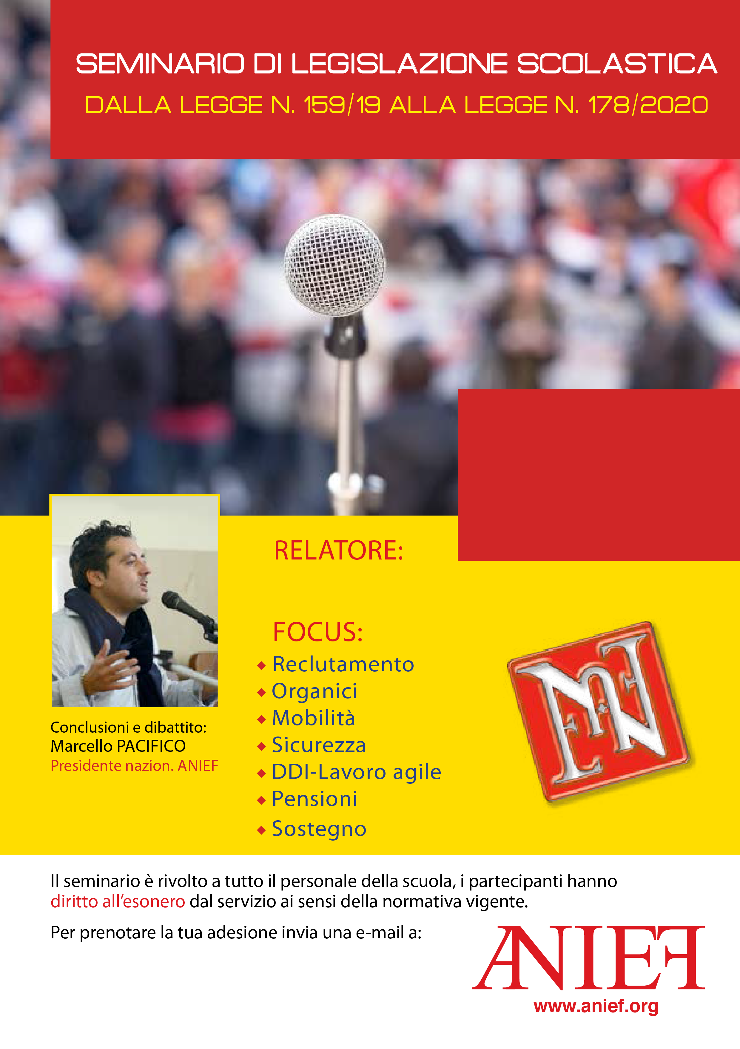
Link di registrazione all’evento tramite TEAMS:
https://anief.org/as/RQAK

Francesco Carbone
Forli-Cesena
Rimini - Ravenna
12 marzo 2021
ORE 09,00 - 11,00

